**Հունիսի ֆլեշմոբի խնդիրների լուծումներ**

[**Չորրորդ**](https://docs.google.com/forms/d/e/1FAIpQLScf0Ka3mzKC8cs0C-Rws7rMW5xr2OnLSOCG-D7kaCElAy5EAg/viewform) **մակարդակ**

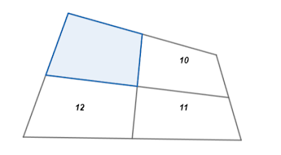1․ **Նկարում պատկերված քառանկյան հանդիպակաց կողմերի միջնակետերը միացնող ուղիղներով քառանկյունը տրոհվել է չորս քառանկյունների որոնցից երեքի մակերեսները համապատասխանաբար հավասար են՝ 10,11,12։ Գտնել չորրորդ քառանկյան մակերեսը։**

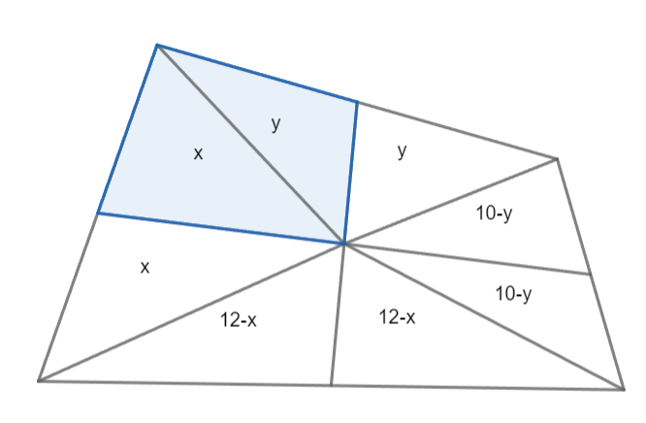Քառանկյան հանդիպակաց կողմերի միջնակետերը միացնող ուղիղների հատման կետը միացնենք քառանկյան գագաթներին։ Արդյունքում քառանկյունը կտրոհվի ութ եռանկյունների,որոնց մի մասի մակերեսները կլինեն իրար հավասար (քանի որ հենված են նույն հիմքի վրա):Կատարելով նշանակումներ կունենանք հետևյալ պատկերը

Պահանջվող մակերեսը կլինի՝ ։ Կազմելով գծային հավասարում և լուծելով այն կստանանք՝

**Մենուա Հարությունյան**

Քառանկյան հանդիպակաց կողմերի միջնակետերը միացնող ուղիղների հատման կետը միացնենք քառանկյան գագաթներին։ Արդյունքում քառանկյունը կտրոհվի ութ եռանկյունների՝ x, x, y, y, 10-y, 10-y, 12-x, 12-x մակերեսներով։ Պահանջվող պատկերի մակերեսը կլինի՝ x+ y։

12-x+10-y=11

x+ y=11

**Թորգոմ Սիմոնյան**

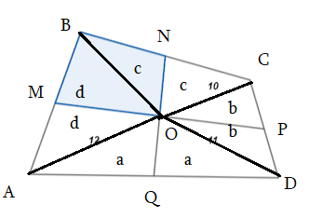Քառանկյան գագաթները միացնենք O կետին, տես նկարը։ Ստացվում է ութ եռանկյուն, որոնց մակերեները նշանակենք a, b, c, d (զույգ-զույգ եռանկյան մակերեսները իրար հավասար են, քանի որ հիմքերը և բարձրությունները համընկնում են)։  
կստանանք՝  
a+d=12  
a+b=11  
b+c=10  
 հավասարումների համապատասխանաբար աջ և ձախ մասերը իրար գումարենք՝

2a+2b+d+c=33  
2(a+b)+d+c=33  
d+c=33-2x11  
d+c=11 (որոնելի քառակյան մակերեսն է)

**Լիանա Հակոբյան**

**Պատասխան՝ 11։**

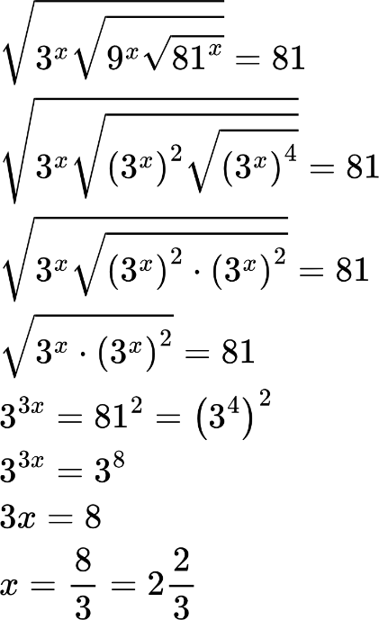2․ **Լուծել հավասարումը**։

**Ելենա Օհանյան**

= =9x

==3²ˣ

=3³ˣ/2

3³ˣ/2 =81

3³ˣ/2 =34

3x/2=4

x=8/3

**Իննա Իսրայելյան**

Հավասարման ձախ կողմը հնարավորինս պարզեցնենք․

=

=

=81  
=  
  
3/2x=4  
  
x=8/3

**Լիանա Հակոբյան**

**Պատասխան՝ 8/3։**

3․ **Պատկերված նկարում քանի քառակուսի գոյություն ունի որոնց չորս գագաթները տրված կետերն են։**

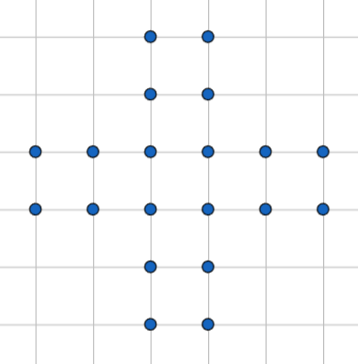 1 կողմով քառակուսիներ քանակը՝ 9 հատ է

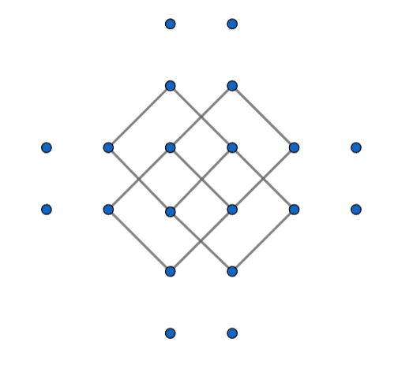 կողմով քառակուսիներ քանակը՝  4 հատ է

 կողմով քառակուսիներ քանակը՝ 2  հատ է

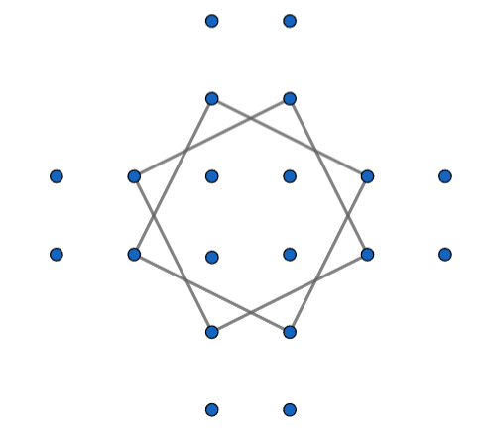

 կողմով քառակուսիներ քանակը՝ 4 հատ է

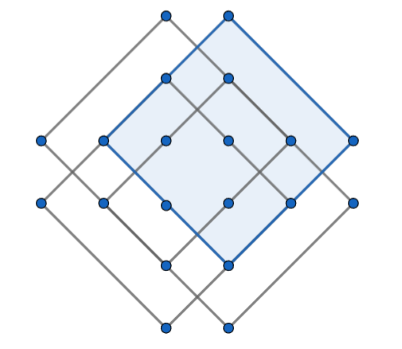

 կողմով քառակուսիների քանակը՝ 2 հատ է

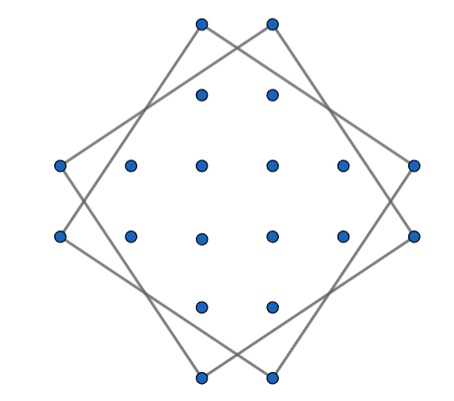

Այսպիսով ստացվեց՝

9+4+2+4+2=21

**Շողիկ Զեյնալյան**

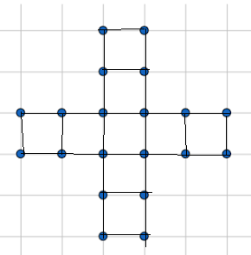Մեկ վանդակ պարունակող քառակուսիների քանակը կլինի 9, տես նկարը՝  
  
Վանդակի կողմը ընդունենք 1, ապա կողմով քառակուսիների քանակը կլինի 4, տես նկարը՝

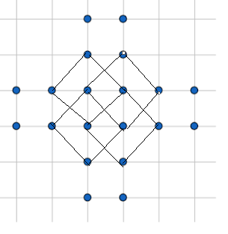  
 կողմով քառակուսիների քանակը կլինի՝ 4, տես նկարը

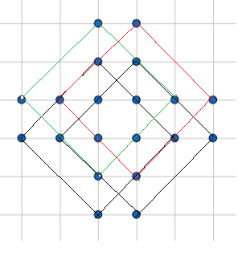

կողմով քառակուսիների քանակը կլինի՝ 2, տես նկարը

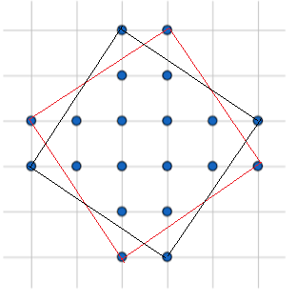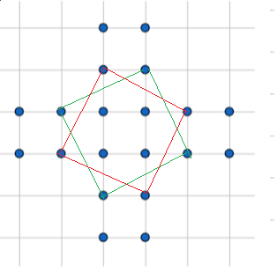  
  
 կողմով քառակուսիների քանակը կլինի 2, տես նկարը  
  
Ընդհանուր կլինի՝  
9+4+4+2+2=21

**Լիանա Հակոբյան**

**Պատասխան՝ 21։**

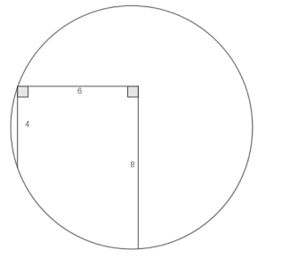4․ **Ըստ գծագրի , գտնել շրջանագծի շառավիղը**

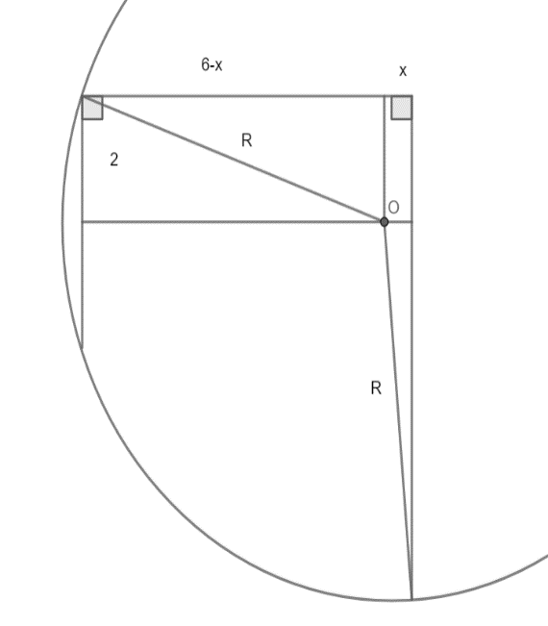Քանի, որ շրջանագծի լարի միջնուղղահայացը անցնում է շրջանագծի կենտրոնով ապա կատարենք կառուցում և ներմուծենք անհայտներ ինչպես գծագրում է։

Կազմենք հավասարումներ և լուծելով այն գտնենք R-ը՝

(6-x)2+22=x2+62

36-12x+x2+4=x2+36

12x=4

x =1/3

R2=x2+62=1/9+36=325/9

R=5√13/3

**Թորգոմ Սիմոնյան**

Հաշվի առնելով, որ շրջանագծի լարի միջնուղղահայացը անցնում է շրջանագծի կենտրոնով կատարենք կառուցում և ներմուծենք անհայտներ ինչպես գծագրում է։

Կազմենք հավասարումներ և լուծելով այն գտնենք ՝

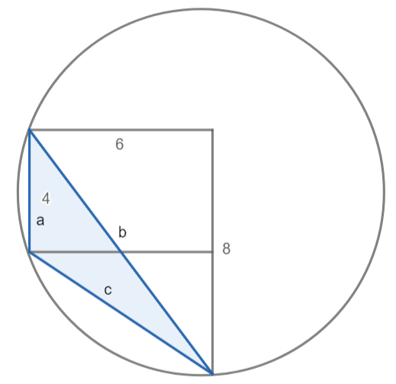Երկրորդ եղանակ

Կառուցենք եռանկյուն համապատասխան կողմերով այնպես ինչպես գծագրում է։

Հերոնի բանաձևից կառուցված եռանկյան մակերեսը կլինի՝

եռանկյանն արտագծած շրջանագծի շառավիղը կլինի՝

**Սարգիս Ղուկասյան**

Քանի որ երեք կետով կարելի է տանել շրջանագիծ այն էլ մեկը ,ապա շրջանագծի վրա ֆիկսենք A,B,C կետերը, կառուցենք եռանկյուն և նրան արտագծենք շրջանագիծ

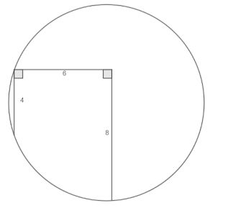

A

B D

C

Դիտարկենք BDC ուղղանկյուն եռանկյունը,որտեղ էջերն են 6,8 իսկ ներքնաձիգը կլինի ՝   
BC==10   
Նույն կերպ դիտարկենք AKD ուղղանկյուն եռանկյունը,որտեղ   
AC ==2  
Այժմ ունենալով կառուցած եռանկյան բոլոր կողմերը ,կարող ենք հաշվել եռանկյան մակերեսը և կլինի՝   
S==12 (օգտվեցինք Հերոնի բանաձևից)   
Եռանկյան արտագծած շրջանագծի շառավիղը կլինի ՝  
 R===

**Սյուզի Հակոբյան**

**Պատասխան՝**

5․ **Վեցանիշ թվի առաջին նիշը 7 է, վերջին նիշը 9։ Գտնել թիվը եթե հայտնի է, որ ցանկացած երեք հարևան թվանշանների գումարը հավասար է 19**

Վեցանիշ թիվը վերցնենք 7 a b c d 9: Ըստ խնդրի պայմանի կազմենք հավասարություններ՝

7 + a + b = 19 (1)

a + b + c = 19 (2)

b + c + d = 19 (3)

c + d + 9 = 19 (4)

Առաջին հավասարությունից կարող ենք գրել՝

a + b = 19 – 7 = 12

Տեղադրենք երկրորդ հավասարության մեջ, կստանանք՝

12 + c = 19

c = 7

Տեղադրելով c-ի արժեքը չորրորդ հավասարության մեջ, կստանանք․

7 + d + 9 = 19

d = 3

c-ի և d-ի արժեքները տեղադրենք երրորդ հավասարության մեջ՝

7 + 3 + b = 19

b = 9

Քանի որ a + b = 12, ապա a = 3

Վեցանիշ թիվը կլինի՝ 739739:

**Անի Ավագյան**

Նախ խնդրի պայմաններից պարզ է, որ թվի հարյուրավորների կարգում 7 թվանշանն է, իսկ հազարավորների կարգում՝ 9։ Քանի որ ցանկացած երեք հարևան թվանշանների գումարը 19 է, ուրեմն տասնավորների կարգում կլինի՝  
19-(9+7)=3  
  
Վերջնական թվի թվանշաններն են՝   
739739

**Լիանա Հակոբյան**

**Պատասխան՝ 739739։**

6․ **Գտնել տրված 2024 նիշ պարունակող թվի՝ 99․․․․․99992 քառակուսու թվանշանների գումարը**

99․․․․․99992=(102024-1)2=104048-2x102024+1= 100...0-200...0+1=99․․․․․9800...01:

Այսպիսով նկատենք, որ թվանշանների գումարը կլինի՝

9(2024-1)+8+1=20249=18216

**Սմբատ Պետրոսյան**

9^2=81 (թվանշանների գումար- 9) - 9x1

99^2=9801 (թվանշանների գումար- 18) - 9x2

999^2=998001 (թվանշանների գումար- 27) - 9x3

2024 նիշ պարունակելու դեպքում թվանշանների գումարը կստացվի ՝

2024x9=18216

**Թորգոմ Սիմոնյան**

99…999= (1-1)2=   
=1 - 2x1+1=1(1-2)+1=  
1 x 99…8+1  
99…8-այս թիվը պարունակում է 2023 հատ 9 և մեկ հատ 8 թվանշան։  
Այդ թվի թվանշանների գումարը կլինի՝  
2023x9+8=18215  
2024 նիշ պարունակող թվի՝ 99․․․․․9999^2 քառակուսու թվանշանների գումարը կլինի  
18215+1=18216

**Լիանա Հակոբյան**

**Պատասխան՝ 18216։**

7**․(1!+2!+3!+...+2024!)^2024=A: Գտնել A թվի վերջին թվանշանը**։

Երբ , վերջանում է թվանշանով, այդպիսով արտահայտության վերջին թվանշանը կլինի՝ ։

Նկատենք, որ՝

թվի վերջին թվանշանը է

թվի վերջին թվանշանը է

թվի վերջին թվանշանը է

թվի վերջին թվանշանը է

․․․

թվի վերջին թվանշանը է

**Սարգիս Ղուկասյան**

Նախ պարզենք 1!+2!+3!+...+2024! գումարի վերին թվանշանը:

Քանի որ n!=1·2·3· ···n

1!=1, 2!=2, 3!=6, 4!=24, 5!=120, 6!=720,…, ուստի նկատենք, որ

երբ , վերջանում է թվանշանով:

Այդպիսով արտահայտության վերջին թվանշանը կլինի՝ ։

Այժմ պարզենք 3-ով վերջացող թվի 2024 աստիճանի վերջին թվանշանը:

Նկատենք, որ

թվի վերջին թվանշանը է

թվի վերջին թվանշանը է

թվի վերջին թվանշանը է

թվի վերջին թվանշանը է

թվի վերջին թվանշանը 3 է, ուստի նկատեցինք, որ ցիկլը 4 է:

Քանի որ 2024-ը 4-ի բաժանվող թիվ է, ուստի

․․․

թվի վերջին թվանշանը է:

**Գրետա Բակունց**

1!=1  
2!=2  
3!=6  
4!=24  
5!=120  
Փակագխում գրված մնացած գումարելիների վերջին թվանշանը կլինի զրո։  
Փակագծում գրված գումարի վերջին թվանշանը կլինի երեք  
1+2+6+24=3**3**  
Բավական է գտնել 3 վերջին թվանշանը  
3^1=3  
3^2=9  
3^3=27  
3^4=81  
․․․․․․․․  
Վերջին թվանշանը չորս պարբերությամբ կրկնվում է՝ 3, 9, 7, 1,3,9,7,1 ….  
 վերջին թվանշանը կլինի՝ 1:

**Լիանա Հակոբյան**

**Պատասխան՝ 1։**

8․ **Հաշվել արտահայտության արժեքը։**

**Անի Միրզոյան**

(1։1/8•8•8)^1/9=(8•8•8)^1/9=512^1/9=(2^9)^1/9=2

**Տաթև Մկրտչյան**

Փակագծի գործողությունները հերթով կատարենք  
⅛: ⅛=1  
1:⅛=8  
8:⅛=64  
64:⅛=512  
512=2

**Լիանա Հակոբյան**

Արտահայտությունը ներկայացնենք հետևյալ կերպ․

**Սյուզի Հակոբյան**

**Պաըասխան՝ 2։**

9․ **Հաշել արտահայտության արժեքը**

Ներմուծենք երկու փոփոխական՝

Կատարենք ձևափոխություններ

(բավարարում է միայն դրական լուծումը)

**Սարգիս Ղուկասյան**

**Ջուլիետա Քերոբյան**

Կատարենք նշանակում՝  
= x  
=  
=y  
=7-y  
=7+x  
- =x+y  
y=x+1  
=7-x-1  
+x-6=0  
D=1+24=25  
x1=(-1+5):2=2  
x2<0 չի բավարարում

**Լիանա Հակոբյան**

**Պատասխան՝ 2**

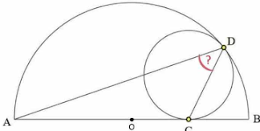10. **O կենտրոնով և AB տրամագծով կիսաշրջանին ներգծված է շրջանագիծ, ինչպես ցույց է տրված նկարում։ AB տրամագիծը շոշափում է շրջանագիծը C կետում։ D կետը կիսաշրջանի և շրջանագծի հատման կետն է։ Գտնել ADC անկյունը։**

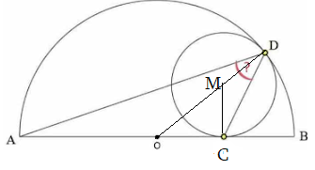Փոքր շրջանագծի կենտրոնը նշանակենք M, և M կետը միացնենք C-ին և O-ին, տես նկարը։  
  
О, M, D-ն գտնվում են մի ուղղի վրա (եթե D կետով տանենք շոշափող ուղիղ, ապա OD, MD-ն էլ ուղղահայաց կլինին են այդ ուղղին)։  
Կատարենք նշանակում՝  
  
<MDC=a  
<OAD=<ADO=b  
<OMC=2a(նույն աղեղին հենված կենտրոնային անկյուն)  
<MOC=2b  
 Եռանկյուն OMC-ուղղանկյուն եռակյուն է, ուստի   
<MOC+<OMC=  
2a+2b=  
a+b=  
<ADC=a+b=

**Լիանա Հակոբյան**

Կատարենք գծագրում լրացուցիչ կառուցում՝ C կետը միացնենք շրջանագծի K կենտրոնին, և քանի որ O,K,D կետերը գտնվում են մի ուղղու վրա ,ապա այդ երեք կետերը միացնենք ։

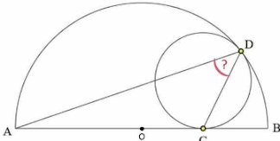

K

Դիտարկենք < ВСB-ն , որը եռանկյուն ACD-ի համար հանդիսանում է արտաքին անկյուն հետևաբար <DCB=< DAO+<ADO+<ODC , ( < DAO=<ADO քանի որ եռանկյուն ADO հավասարարսուն եռանկյուն է):

Մյուս դեպքում ․ DCB=<DCK , ( Եռանկյուն DCK հավասարասրուն եռանկյուն է և <KDC=<KCB):   
Ստացվեց,որ < DAO+<ADO+<ODC =<DCK ,<ADO+<ODC = , <ADC=

**Սյուզի Հակոբյան**

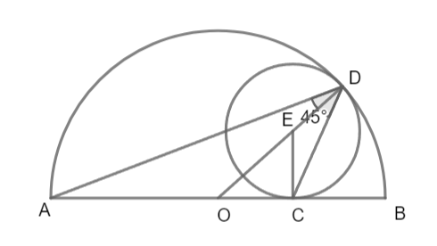Նկատենք որ ներգծված շրջանագծի կենտրոնը՝ E-ն, կիսաշրջանի կենտրոնը՝ O-ն և D շոշափման կետը գտնվում են մեկ ուղղի վրա։

Եռանկյուն OAD-ն հավասարասրուն է քանի որ OA=OD և այդպիսով՝  ∠COE=2∠ODA։

Եռանկյուն EDC-ն հավասարասրուն է քանի որ EC=ED և այդպիսով՝  ∠OEC=2∠ODC։

Եռանկյուն OEC-ն ուղղանկյուն եռանկյուն է քանի որ EC┴OC և այդպիսով ՝ ∠CEO+∠COE=90o:

∠ADC=∠ODA+∠ODC=1/2(∠CEO+∠COE)=1/2*90o=45o

**Զարինե Փանյան**

**Պատասխան՝ 45 աստիճան։**